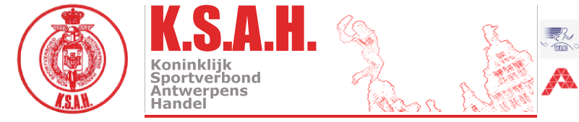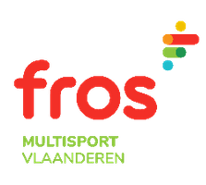
Aangesloten bij Fros Multisport Vlaanderen _____________________________________________________________________________________
ATLETIEK AFDELING

CROSS kampioenschap ism HOVE
2 maart 2024
Sportpark – Sporthal Weyninckhove
Paul Van Ostayenlaan 4 – 2540 HOVE

Alle categorieën starten samen om 15u. Om in aanmerking te komen voor het kampioenschap moet men vooraf reeds aan 2 wedstrijden deelgenomen hebben.
Deelnemers van de lange cross lopen verplicht met een RODE sticker goed zichtbaar op het borstnummer.

- Begosport wordt verwijderd op de startnummers door de tekst af te knippen of te bedekken met een witte sticker. Stickers zijn beschikbaar bij de clubvoorzitter en het secretariaat voor het begin van de wedstrijden.
- Leden waarvan het startnummer onduidelijk of versleten is kunnen een nieuw startnummer krijgen bij het secretariaat.
- De wedstrijdreglementen van KSAH atletiek zijn van toepassing.
- KSAH Atletiek is niet verantwoordelijk voor ongevallen of diefstallen vóór, tijdens of na de wedstrijden. Een sportongeval is verzekerd bij ETHIAS.

Voor meer info kan u terecht op onze website www.atletiekksah.be
!! SUCCES gewenst aan alle DEELNEMERS !!
Ook supporters zijn steeds van harte welkom.

